Bewijsstuk ATC Groen
Naam datum
Onderhouden tuinen
Gras kanten steken
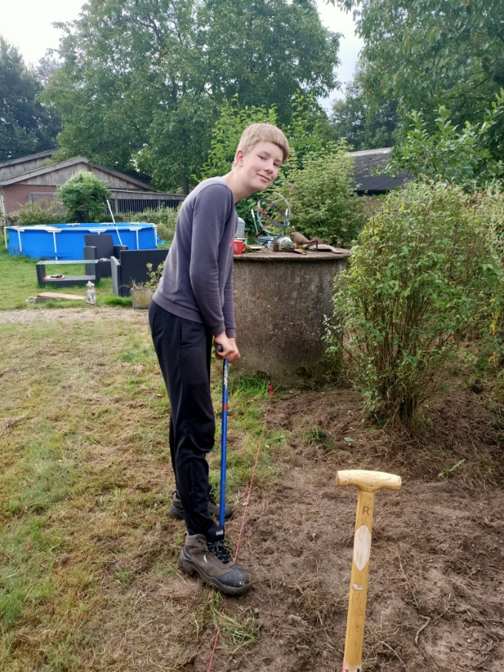
Waar heb ik dat gedaan
Wanneer heb ik dat gedaan
Gereedschappen en machines
Techniek hoe heb ik het werk gedaan, werkvolgorde, uitvoering, enz.
Veiligheid
Wat was her resultaat
Wat vond de opdrachtgever ervan

